VS Pabneukirchen
Bewegung und Sport – mitten im Ort
13. oktober 2007
Beteiligte Lehrer/innen | VD Renate Fop, Karin Schmutz, Margit Pilz, Monika Zinterhof, Ingrid Schartmüller
Projektkoordination | VD Renate Fop |  |  | kontakt
anzahl der schüler/innen | 69 | Klasse/n | 1,2,3,4 | 07265/5511  vspabneukirchen.direktion@eduhi.at,  Markt 77  4363 Pabneukirchen

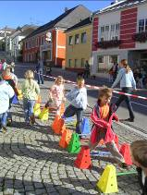  Bewegung und Sport – mitten im Ort  Zum ersten Aktionstag des Projektes „Bewegung und Sport“ ließ sich die VS Pabneukirchen etwas ganz besonderes einfallen:  Alle Geräte, die wir sonst für die „Bewegte Pause“ benützen, bauten wir auf dem Marktplatz auf.  Zuerst wurde das Bewegungslied gesungen, und dann ging es los.  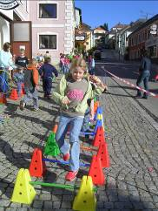  Jedes Kind zeigte den zahlreichen Zuschauern sein Können und animierte sie zum Mitmachen.  Es war ein großer Auflauf, als sich dort Jung und Alt an den verschiedenen Fitness –und Geschicklichkeitsgeräten erprobte.  Vom Kleinkind bis zur Oma – alle machten sie begeistert mit.  Für das tolle Programm wurden die Kinder von der Firma Manner mit einem Gratisgetränk belohnt.  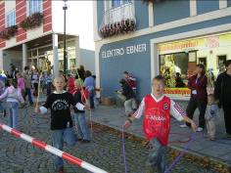  Alle waren sich einig – fit-mach mit, das ist wirklich ein Hit!  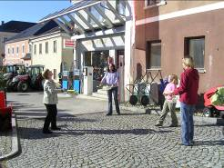  Dass diese Geräte ganz toll sind, das fanden auch diese drei Muttis! | Bitte Bilder durch eigene ersetzen,  falls vorhanden. (Einfügen – G Datei)

